Cyklopark mezi Vinohrady a Líšní – technická specifikace díla, zákres do katastrální mapy

Rozměry dráhy: šířka cca 1,5 m, možnost vytýčit 2 dráhy o délce min 100 a 250 m. Výška alespoň 1.2m
Materiál: živičný kryt
Příslušenství: 5x lavička, 3x odpadkový koš, 1x stojan na kola
Provedení dalších úprav v areálu dle návrhu krajinářského architekta. Prostor pro diváky (cca 25 míst) a plocha pro odložení kol.
Dále je třeba počítat s místem na suché WC (není předmětem dodání).
V místě nejsou objednateli známy žádné inženýrské sítě. Na hraně ul. Bořetická je položen sdělovací kabel.

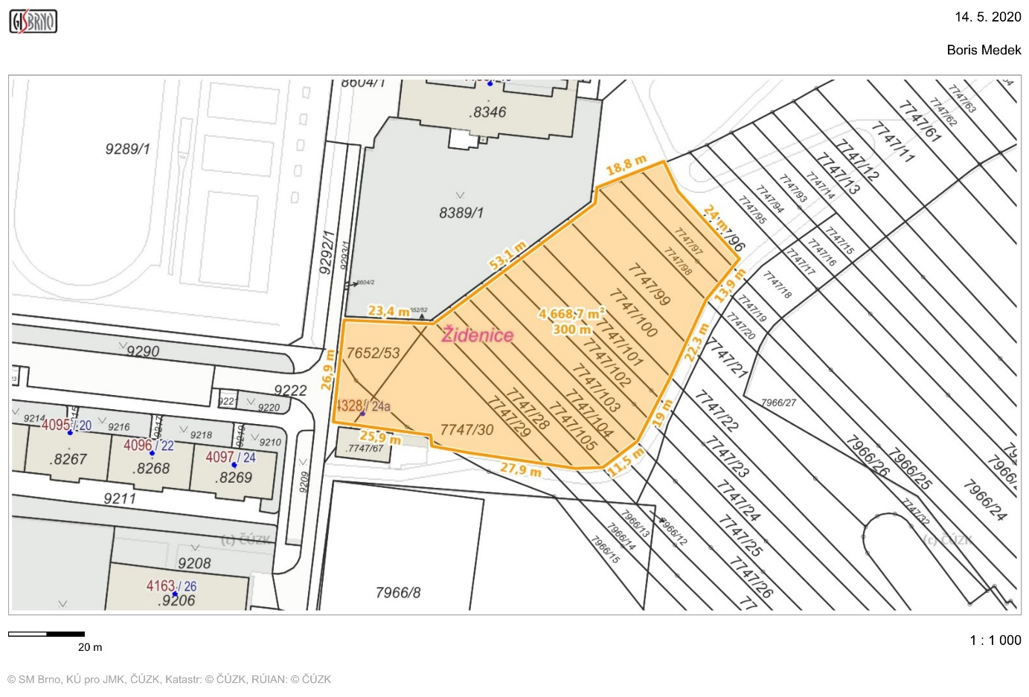

*Mapy pro účely zhotovení PD budou dostupné i ve formátech DGN, DWG, DXF

